Nastavení vykazovacích povinností výkazů vykazovacího rámce MKT

Datum | Verze | Autor | Popis verze a změn oproti verzi předchozí
2021-12-09 | 1.0 | ČNB | Úvodní verze dokumentu

Úvod
V návaznosti na prezentaci nové podoby vykazovacího rámce MKT v systému SDAT, která se konala 1.12.2021 ČNB obdržela připomínku týkající se nastavení vykazovacích povinností.
Předmětem připomínky je role Výskytu výkazu a jeho parametrů u konkrétních transakčních a číselníkových výkazů.
Text níže se týká těchto výkazů: TRAFIM10, TRAFIM11, TRAFIM20, TRAFIM30, PERFIM30, REFFIM10.
Nastavení vykazovací povinnosti ostatních výkazů bude upřesněno později.

Aktuální stav
V dokumentaci je popsán a na výše uvedeném jednání byl prezentován základní obecný princip Výskytu výkazu transakčního a číselníkového výkazu. Tj. že „Stav ke dni“ Výskytu výkazu nemá věcný charakter. Hlavním důvodem je skutečnost, že Vydání výskytu může u transakčních a číselníkových výkazů obsahovat i jiné transakce (položky číselníku) než pouze ty, kde se obchodní den rovná „Stav ke dni“. Jedná se zejména o opravy a „dovykázání“ období v minulosti, které jsou a budou v SDAT vykazovány do aktuálních nikoliv historických Výskytů výkazů.
Stávající nastavení parametrů Výskytů výkazů na testovacím prostředí je tak mechanické a nese pouze informaci o dni, kdy byla data zaslána:
- Stav ke dni=D
- Termín předložení= D 23:59:00
- Termín uzavření = D+1 03:00:00
Příklad:
- StavKeDni=2021-12-01, TerminPredlozeni=2021-12-01T23:59:00 a TerminUzavreni=2021-12-02T03:00:00.

Připomínka
Podstatou připomínky je myšlenka, že stávající řešení na straně vykazujících osob používají Výskyty výkazů jako kalendář pro spouštění procesu vykazování a Stav ke dni slouží jako parametr pro dotazování do datových zdrojů. Vzhledem k tomu, že v praxi je hlavním scénářem vykazování dat za obchodní den (D) až následující den (D+1), je stávající nastavení Výskytu výkazů nevyhovující.
V připomínce navrhované nastavení Výskytů výkazů:
- Stav ke dni=D
- Termín předložení= D+1 23:59:00
- Termín uzavření = D+2 03:00:00
Příklad:
- StavKeDni=2021-12-01, TerminPredlozeni=2021-12-02T23:59:00 a TerminUzavreni=2021-12-03T03:00:00

Navrhovaný stav
ČNB připomínku zvážila a vzhledem k tomu, že je navrhované nastavení vykazovací povinnosti prostředky systému SDAT možné, je připravena provést změnu následujícím způsobem.
- Uvedené výkazy VR MKT budou mít nastavenou vykazovací povinnost pouze na pracovní dny. Pro víkendové dny a svátky nebude nastavena vykazovací povinnost.
- Termín předložení výkazů bude následující pracovní den po Stav ke dni ve 23:59:00
- Termín uzavření bude následovat krátce po Termínu předložení. Aktuálně jsou na testovacím prostředí SDAT uzavírány výskyty 3 hodiny po termínu předložení a uvažuje se spíše o zkrácení tohoto intervalu, který představuje technologickou rezervu pro procesy vykazujících osob.
- Dále platí pravidla uvedená v dokumentaci pro vykazování transakčních a číselníkových výkazů, zejména, jaké transakce může Vydání výskytu výkazu obsahovat:
  - datum obchodování je roven StavKeDni -> předpokládaný hlavní scénář,
  - datum obchodování je menší než StavKeDni –> historické opravy, „dovykázání“ transakcí,
  - datum obchodování je roven Datum přijeti -> transakce ze dne odesílání, které přejdou to stavu Přijatá (RCVD),
  - datum obchodování je větší než Datum přijeti -> na základě kontrol v jednotlivých výkazech vede k odmítnutí transakce (stav RJCT).

Pro srozumitelnost a jednoznačnost je uvedena tabulka s příklady Výskytů výkazů za konkrétní časový úsek. Červeně jsou zvýrazněny „Stav ke dni“ za pátky, u kterých dochází vyloučením vykazování v nepracovní dny k posunu na pondělí. Na „páteční“ výskyt lze začít vykazovat po uzavření toho předchozího, tj. v sobotu od 03:00.

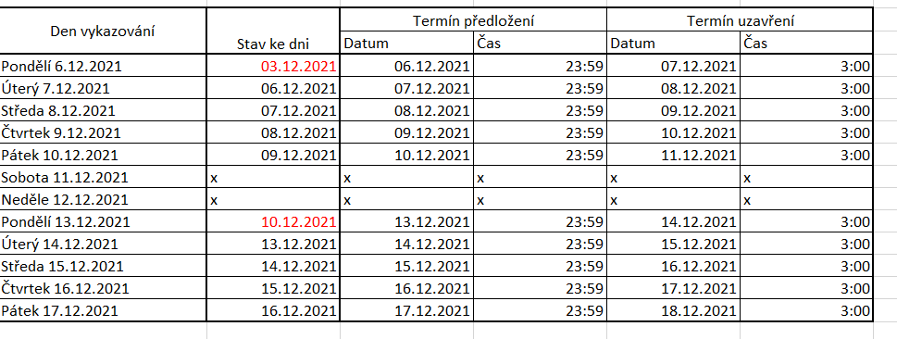

Následující tabulka, pro úplnost, na příkladu vánočních svátků 2021 přibližuje, jak budou řešeny nepracovní dny typu svátek, princip je stejný jako u víkendů.

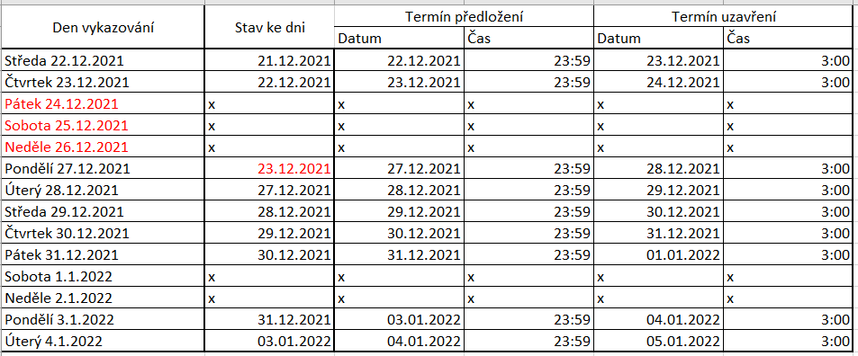Další postup
Vykazujícím osobám předkládáme k připomínkám úpravu, tj. obsah kapitoly „Navrhovaný stav“ tohoto dokumentu. V případě nesouhlasu nebo připomínky k této úpravě žádáme o zaslání komentáře do 17.12.2021 včetně, na adresu kt.stat@cnb.cz. Pokud je obsah dokument srozumitelný a je souhlas s návrhem, není třeba reakce.
Zpětná vazba bude vyhodnocena a oznámena. Do té doby nastavení a chování prostředí SDAT TEST odpovídá stavu dokumentace.

